**«ГРИЛЬ КАРУСЕЛЬНЫЙ ГАЗОВЫЙ»**

**ПАСПОРТ**

Ф4КУ1Г **□**

Ф4К1Г **□**

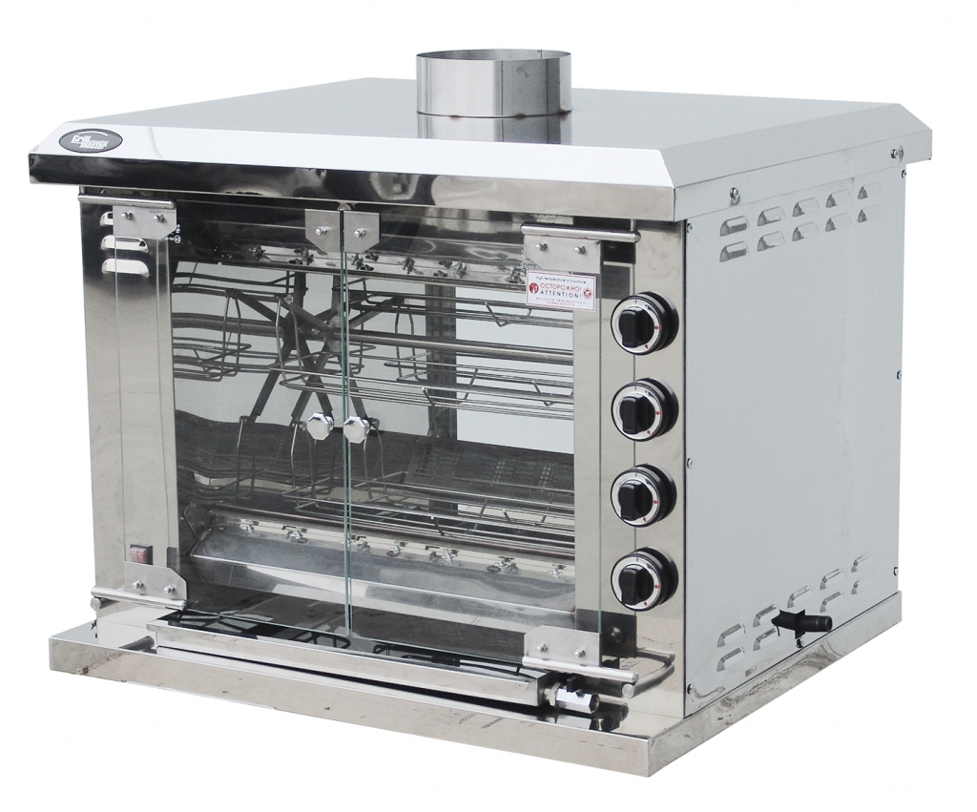

**«ГРИЛЬ КАРУСЕЛЬНЫЙ ГАЗОВЫЙ»**

Данный паспорт является документом, совмещенным с руководством по эксплуатации, распространяется на грили карусельные газовые:

* однорядные узкие Ф4КУ1Г;
* однорядные широкие Ф4К1Г;

Первая цифра в название означает количество нагревательных элементов, вторая количество барабанов с вертелами. Данный паспорт в течение всего срока эксплуатации гриля должен находиться у лиц, ответственных за его сохранность.

**Содержание РЭ:**

|  |  |
| --- | --- |
| 1. Общие указания | 2 |
| 2.Назначения изделия | 3 |
| 3. Технические характеристики | 4 |
| 4. Комплектность | 4 |
| 5. Устройство и принцип работы | 5 |
| 6. Требования по технике безопасности и пожарной безопасности | 6 |
| 7. Подготовка к работе | 7 |
| 8. Порядок работы | 8 |
| 9. Техническое обслуживание | 8 |
| 10. Возможные неисправности и способы их устранения | 9 |
| 11. Правила транспортировки и хранения | 9 |
| 12. Гарантии изготовителя | 10 |
| 13. Утилизация изделия | 11 |
| 14. Свидетельство о приемке | 12 |
| 15. Талон на гарантийное обслуживание | 13 |
| Приложение 1. Схема электрическая принципиальная | 16 |
|  |  |

1. **Общие указания.**

1.1 Изделие выпускается для работы на пропане и предназначено для эксплуатации в отапливаемом помещении, с диапазоном температур окружающего воздуха от +10˚С до +50˚С, относительной влажности (без конденсации) воздуха 80% при 20˚С, при условии гарантированного проветривания или наличия вытяжной вентиляции, атмосферном давлении от 84 до 107 кПа (от 630 до 800 мм.рт.ст). Изделие может работать на природном газе с заменой сопла и последующей настройкой специалистом газовой службы.

* 1. Гриль подключается к электросети специалистами, имеющими допуск для работы с электрооборудованием.
  2. Гриль должен включаться в электросеть от электрической розетки с заземленным контуром, согласно прилагаемой эл. схеме, см. вкладку Приложение 1.
  3. При покупке изделия требуйте проверку комплектности.
  4. Изделие или подставка под него, для предотвращения травмирования персонала, устанавливается на устойчивом, горизонтальном несгораемом основании.
  5. При длительных перерывах в эксплуатации (на ночь) отключать изделие от сети электроснабжения.
  6. Оберегайте изделие от ударов и небрежного обращения.
  7. При нарушении потребителем правил, изложенных в настоящем руководстве по эксплуатации, изделие гарантийному ремонту не подлежит.

1. **Назначение изделия.**
   1. Гриль карусельный газовый предназначен приготовления тушек кур, куриных окорочков, грудок и других продуктов.
   2. Все корпусные элементы изготовлены из пищевой нержавеющей стали.
   3. Приобретая наш гриль, внимательно ознакомьтесь с руководством по эксплуатации. Это поможет Вам успешно ее использовать в Вашей профессиональной деятельности.
   4. Предприятие «Гриль-Мастер» постоянно совершенствует конструкцию изделий, поэтому внешний вид и технические характеристики изделия могут отличаться от указанных в данном руководстве без ухудшения потребительских свойств
2. **Технические характеристики изделия.**

Таблица 1

| **Модель**  **Наименование** | Ф4КУ1Г | Ф4К1Г |
| --- | --- | --- |
| Рабочее напряжение гриля, В/при частоте 50Нz | 220 | |
| Масса, кг | 85 | 116 |
| Расход газа (пропан-бутановая смесь), кг/ч | 1,81 | 1,81 |
| Расход природного газа (метан), куб.м | 1,5 | 1,94 |
| Размеры гриля, мм | 915х755х785 | 1200х800х800 |
| Количество горелок, шт | 4 | 4 |
| Количество люлек, шт | 5 | 5 |
| Газовое подключение | 1/2" | 1/2" |
| Газовая мощность гриля, кВт | 13 | 16,8 |
| Кол-во вертелов с электроприводом | 5 | 5 |
| Время разогрева до максимальной температуры, мин | 25 | 25 |
| Давление газа, кПа | 1,3 – 3,0 | |
| Вид газа | G30 | |

**Комплектность.**

Таблица 2

|  |  |  |
| --- | --- | --- |
| **Наименование** | **Кол-во** | |
| Ф4КУ1Г | Ф4К1Г |
| 1. Гриль карусельный газовый | 1 | |
| 2. Поддон | 1 | |
| 3.Редуктор газовый | 1 | |
| 4. Люлька | 5 | 5 |
| 5. Руководство по эксплуатации | 1 | |
| 6. Сертификат соответствия | 1 | |
|  |  | |

Гриль работает на пропане, а также на природном газе с заменой сопла и настройкой специалиста газовой службы.

1. **Устройство и принцип работы.**
   1. Основные части изделия указанны на рис.1 и перечислены в таблице 3

2

9

8

7

6

5

3

4

1



Рис. 1 Устройство карусельного гриля

Таблица 3

|  |  |  |  |
| --- | --- | --- | --- |
| **№** | **Наименование** | **№** | **Наименование** |
| 1 | Крыша | 6 | Кнопка вкл./выкл. вращения вертелов |
| 2 | Вытяжка | 7 | Ручки вкл./выкл и регулировки подачи газа |
| 3 | Основание | 8 | Барабан с вертелами |
| 4 | Жаростойкое стекло | 9 | Поддон для сбора жира |
| 5 | Кнопка вкл./выкл. освещения в камере |  |  |

1. **Требования по технике безопасности и пожарной безопасности.**
   1. Общие требования безопасности к газовой установке в соответствии с «Правилами безопасности в газовом хозяйстве», утвержденным Госгортехнадзором России и по ГОСТ 12.2.003-91.
   2. К обслуживанию аппарата допускаются лица, прошедшие технический минимум по эксплуатации.
   3. Перед включением установки проверить целостность изоляции шнура с вилкой и электропроводки. Сетевой кабель и шланг подвода газа не должны касаться задней стенки аппарата и находиться в зоне выхода горячего воздуха (над дымоходом).
   4. Предварительно соединить болт заземления гриля с контуром заземления.
   5. Периодически (один раз в день) проверять состояние шланга подвода газа и электрошнура. При обнаружении каких-либо дефектов (трещин, порезов, следов оплавления, затвердения материала шланга и утраты им начальной упругости) немедленно обращайтесь в ремонтную службу.
   6. Перед профилактикой и чисткой гриль необходимо отключить от сети.
   7. Помещение и газовый отсек необходимо проветривать не реже 1 раза в час.
   8. При появлении в помещении запаха газа:

- погасить открытие огня;

- закрыть общий газовый кран;

- открыть окна и проветрить помещение;

- вызвать аварийную газовую службу;

- до устранения утечки газа не проводить работ, связанных с искрообразованием, не зажигать огонь.

* 1. Установка относится к приборам, работающим под надзором.
  2. Корпус гриля должен быть заземлен. Место заземления обозначено специальным значком.
  3. **Запрещается:**
     + эксплуатировать изделия без подключения к контуру заземления;
     + прикасаться одновременно к включенному в сеть аппарату и устройствами естественного заземления (батареями отопления, водопроводными кранами);
     + эксплуатация гриля в помещениях с относительной влажностью воздуха 80%, имеющих токопроводящие полы.
     + использовать изделие для обогрева помещения;
     + мыть аппарат струей воды.

1. **Подготовка к работе.**
   1. Гриль карусельный газовый может быть установлен стационарно в помещении либо на базе автомобиля «Газель», автоприцепов «Купава», «Тонар», либо в аналогичных им, с разрешения изготовителя и занесением отметки в данный паспорт.
   2. Перед установкой гриля его необходимо очистить от упаковочной и технологической пленки.
   3. После транспортировки или хранения гриля при температуре ниже 0˚С выдержать гриль при комнатной температуре перед включением в сеть не менее четырех часов.
   4. Установить редуктор (запорное устройство) на газовый баллон, редуктор соединить с установкой подводкой сильфонного типа для газа с внутренней резьбой нужного.
   5. Свободный конец шланга надеть на штуцер газопровода гриля, затянуть хомутом. Штуцер газопровода расположен на задней панели гриля.
2. **Порядок работы.**
   1. Произвести визуальный осмотр гриля.
   2. Включить электровилку гриля в розетку.
   3. Открыть вентиль газового баллона.
   4. Розжиг начинать с дальней верхней горелки. Нажать и открыть газовый кран против часовой стрелки на максимальную подачу газа поворотом ручки газового крана к дальней верхней горелке.
   5. Не отпуская ручку газового крана, поднести зажженную удлиненную зажигалку (в комплект не входит) к горелке и воспламенить ее, перемещая зажигалку вдоль горелки. Ручку газового крана удерживать в этом положении 20 сек. для срабатывания термопары
   6. Следующую горелку зажечь после устойчивой работы первой и эту процедуру повторять с каждой горелкой, начиная сверху вниз.
   7. Включить свет, установить вертела (шампуры) с нанизанной птицей.
   8. Закрыть дверцы гриля и включить двигатель вращения вертелов при помощи кнопки на панели гриля слева поз. 6 рис. 1.
   9. По мере готовности птицы выключить вращение шампуров, открыть дверцы и снять шампура с готовой птицей.
   10. По окончании работы перекрыть доступ газа к горелкам, выключить двигатель, закрыть газовый кран и отключить гриль от сети.
3. **Техническое обслуживание.**
   1. Все работы по обслуживанию производить при отключенном изделии газоснабжения и электроснабжение.
   2. Внешние части и поверхности очищать губкой, смоченной в растворе теплой воды с нейтральным мылом, затем ополоснуть и вытереть насухо.
   3. Трудноудалимые пятна очищайте специальными средствами, не используйте абразивные порошки и средства, содержащие агрессивные средства.
   4. Запрещается мыть гриль струей воды.
   5. Техническое обслуживание и ремонт должен производить электромеханик разрядов, имеющий классификационную группу по технике безопасности не ниже третьей.
   6. Обязательно ежедневное удаление грязи из отсека редуктора. Кроме того следует проверять уровень масла в редукторе и при необходимости доливать его. Рекомендуемые масла для редуктора: синтетические (Castrol ALPHASYN PG 320; Shell TIVELA OIL SC 320), минеральные (Castrol ALPHASYN MAХ 320; Shell OMALA OIL 320).
   7. В основном руководствоваться инструкцией по эксплуатации мотор-редуктора.
4. **Возможные неисправности и способы их устранения.**

Таблица 4

|  |  |  |
| --- | --- | --- |
| **Наименование неисправности** | **Вероятная причина** | **Методы устранения** |
| Не происходит розжиг горелок | 1.Отсутствует подача газа  2. Неисправен газовый кран | 1.Проверить подачу газа  2. Заменить газовый кран |
| Нет вращения шампуров | 1. Неисправен мотор-редуктор  2. Обрыв цепи | 1. Заменить мотор-редуктор  2. Устранить обрыв цепи |
| Не горит лампа освещения камеры | 1. Перегорела лампа освещения  2. Кнопка включения освещения в положении 0 | 1. Заменить лампу освещения  2. Нажать кнопку включения освещения камеры |

1. **Правила транспортировки и хранения.**
   1. Способ установки оборудования на транспортное средство должен исключать его самопроизвольное перемещение. При погрузке и разгрузке изделий должны строго выполняться требования манипуляционных знаков и надписей на упаковках.
   2. До установки изделия у потребителя, его необходимо хранить в заводской упаковке в помещениях с естественной вентиляцией при относительной влажности не выше 60% и температуре окружающей среды не ниже +5°С, при отсутствии в воздухе кислотных и других паров.
   3. Складирование изделий в упаковке должно производиться не более чем в 1 ярус.
   4. Условия транспортирования оборудования - по группе условий 3 ГОСТ 15150 и температуре не ниже -35°С.
   5. Транспортирование изделия должно производиться в заводской упаковке в вертикальном положении высотой не более чем в 1 ярус, с предохранением от осадков и механических повреждений.
2. **Гарантии изготовителя.**
   1. Изготовитель гарантирует соответствие качества изделия требованиям действующей технической документации при соблюдении потребителем условий и правил хранения, транспортирования и эксплуатации, установленных в эксплуатационной документации.
   2. Гарантийный срок хранения 6 месяцев со дня продажи. Гарантийный срок эксплуатации 12 месяцев со дня продажи.
   3. В течение гарантийного срока предприятие производит гарантийный ремонт. Изготовитель гарантирует, что оборудование не содержит дефектов по причине качества изготовления или материалов, а также его нормальное функционирование после проведения монтажных, пусконаладочных или ремонтных работ в соответствии с требованиями данного руководства.
   4. Гарантия не охватывает стоимости работ и запасных частей в следующих случаях:
      * не предусмотренного применения или чрезмерного использования изделия;
      * повреждения изделия за счет удара или падения;
      * подключения в электросеть с параметрами не указанными в паспорте, а также отсутствия заземления изделия;
      * повреждения изделия пожаром, наводнением или другим стихийным бедствием;
      * транспортировки изделия в не правильном положении с нарушением правил перевозки;
      * выход из строя деталей, подверженных нормальному износу.
   5. Претензии в адрес предприятия-изготовителя предъявляются в случае, если поломка произошла по вине завода-изготовителя в период гарантийного срока.
   6. Рекламация, полученная предприятием-изготовителем, рассматривается в десятидневный срок. О принятых мерах письменно сообщается потребителю.
   7. Для определения причин поломки потребитель создает комиссию и составляет акт, в котором должны быть указаны:
      * заводской номер изделия;
      * дата получения изделия с предприятия-изготовителя или торгующей организации и номер документа, по которому он был получен;
      * дата ввода в эксплуатацию;
      * описание внешнего проявления поломки;
      * какие узлы и детали сломались, износились, и т. д.;
   8. К рекламации следует приложить:
      * заполненный гарантийный талон;
      * акт о поломке.
   9. Если в течение гарантийного срока изделие вышло из строя по вине потребителя, то претензии предприятием-изготовителем не принимаются.
   10. Рекламация на детали и узлы, подвергшиеся ремонту потребителем, предприятием-изготовителем не рассматриваются и не удовлетворяются.
   11. В случае поломки изделия после окончания срока гарантии предприятие-изготовитель осуществляет ремонт по взаимной договоренности.

**Настоящая гарантия не дает права на возмещение прямых или косвенных убытков.**

1. **Утилизация изделия.**
   1. Материалы, применяемые для упаковки изделия, могут быть использованы повторно или сданы на пункты по сбору вторичного сырья.
   2. Изделие для утилизации, необходимо привести в непригодность и утилизировать в соответствии с действующим законодательством.



_____________

код продукции

ГРИЛЬ КАРУСЕЛЬНЫЙ ГАЗОВЫЙ

ПАСПОРТ

_________

**1. ОСНОВНЫЕ СВЕДЕНИЯ ОБ ИЗДЕЛИИ**

**Гриль карусельный газовый** ___________

№______________

заводской номер изделия

Дата выпуска___________________

2. СВИДЕТЕЛЬСТВО О ПРИЕМКЕ

Изделие изготовлено и принято в соответствии с действующей технической документацией и признано годным к эксплуатации

Мастер ОТК

М.П.___________________________________________

Приложение 1

Схема электрическая принципиальная

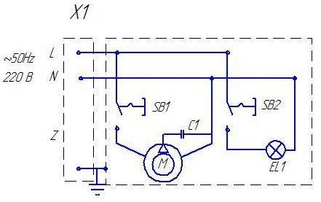

Таблица 5

|  |  |  |
| --- | --- | --- |
| Обозначение | Наименование | Кол-во |
| Х1 | Евровилка угловая | 1 |
| С1 | Конденсатор 10 мкф 450В | 1 |
| М | Двигатель | 1 |
| SB1, SB2 | Переключатель кнопочный | 1 |
| EL1 | Лампа со стеклом | 1 |

**Регистрационный талон**

Организация___________________________________________________________________________Адрес_________________________________________________________________________________

Руководитель__________________________________________________________________________Контактный тел./факс___________________________________________________________________

Где было приобретено оборудование_____________________________________________________

Россия, г. Смоленск, ул. Шевченко 79

ТАЛОН

на гарантийный ремонт газового аппарата

Заводской номер _________и модель_________

Дата выпуска «___»___________________20___г.

Продан_________________________________________________________________

_________________________________________________________________

(наименование торгующей организации)

Дата продажи «______»____________________________20_____г.

Владелец и его адрес_________________________________________________________

_____________________________________________________________

Подпись_________________________________

Выполнены работы по устранению неисправностей

_____________________________________________________________________________________________________________________________________________________________

«_____»________________20____г. Механик__________________

(подпись)

Владелец_________________(подпись)

КОРЕШОК ТАЛОНА

На гарантийный ремонт газового аппарата

Модели _______

Талон изъят «___»____________________20_____г.

Механик_______________________________

(фамилия) (подпись)